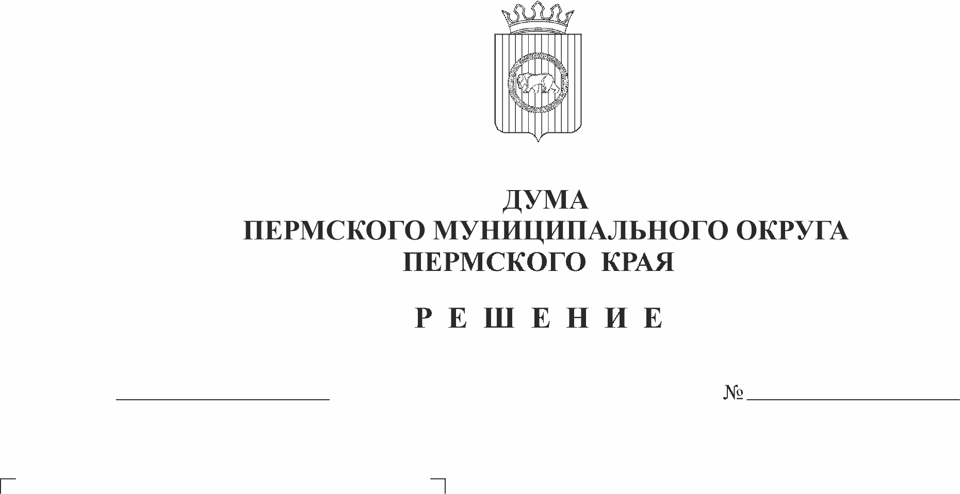
О внесении изменения в пункт 3 решения Думы Пермского муниципального округа Пермского края от 19 декабря 2024 г. № 374 «О создании дорожного фонда Пермского муниципального округа Пермского края и об утверждении порядка формирования и использования дорожного фонда Пермского муниципального округа Пермского края
452
20.11.2025
В соответствии с частью 5 статьи 179.4 Бюджетного кодекса Российской Федерации, пунктом 5 части 1 статьи 16 Федерального закона от 06 октября 2003 г. № 131-ФЗ «Об общих принципах организации местного самоуправления в Российской Федерации», пунктом 6 части 1 статьи 5, пунктом 1 части 2 статьи 25 Устава Пермского муниципального округа Пермского края, частью 15 раздела III Положения о бюджетном процессе в Пермском муниципальном округе Пермского края, утвержденного решением Думы Пермского муниципального округа Пермского края от 22 сентября 2022 г. № 14, в связи с изменением нормативов финансовых затрат на 2026 год и плановый период 2027-2028 годы
Дума Пермского муниципального округа Пермского края РЕШАЕТ:
1. Внести в пункт 3 решения Думы Пермского муниципального округа Пермского края от 19 декабря 2024 г. № 374 «О создании дорожного фонда Пермского муниципального округа Пермского края и об утверждении порядка формирования и использования дорожного фонда Пермского муниципального округа Пермского края» изменение, изложив его в следующей редакции:
«3. Установить базовый объем бюджетных ассигнований дорожного фонда Пермского муниципального округа Пермского края на 2026 год в размере 642 610,27 тыс. руб., на 2027 год – 811 432,11 тыс. руб., на 2028 год – 844 700,83 тыс. руб.».
2. Опубликовать (обнародовать) настоящее решение в бюллетене муниципального образования «Пермский муниципальный округ» и разместить на официальном сайте Пермского муниципального округа в информационно-телекоммуникационной сети Интернет (www.permokrug.ru).
3. Настоящее решение вступает в силу с 01 января 2026 года и применяется при формировании бюджета Пермского муниципального округа Пермского края на 2026 год и плановый период 2027 и 2028 годов.

Председатель Думы
Пермского муниципального округа Д.В. Гордиенко

Глава муниципального округа -
глава администрации Пермского
муниципального округа О.Н. Андрианова

